上海市十二校2012学年第一学期高三生命科学考试试卷
命题人：曹杨中学 何哲民 2012年12月
一．选择题（60分）
1．下列化合物中所含化学元素的种类最少的是
A．甲状腺激素 B．纤维素 C．叶绿素 D．ATP
2．人眼中，调节视物成像距离的结构是
A．角膜 B．晶状体 C．玻璃体 D．视细胞
3．下列生物中，能进行分裂生殖的原核生物是
①噬菌体 ②酵母菌 ③变形虫 ④结核杆菌 ⑤草履虫 ⑥硅藻
A．①②④⑥ B.③④⑤ C．④⑥ D．④
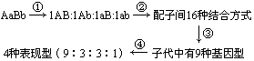

4．人体心肌细胞可从下列哪种液体中直接吸收氧气
A． 血浆 B． 淋巴 C． 组织液 D．细胞内液
5．用杂合子种子尽快获得显性纯合体植株的方法是
A．种植→F₂→选不分离者→纯合体
B．种植→秋水仙素处理→纯合体
C．种植→花药离体培养→单倍体幼苗→秋水仙素处理→纯合体
D．种植→秋水仙素处理→花药离体培养→纯合体
6．下列叙述错误的是
A．酵母菌有核膜，而固氮菌没有 B．酵母菌有细胞膜，而固氮菌没有
C．黑藻细胞有线粒体，而蓝藻细胞没有 D．黑藻细胞有内质网，而蓝藻细胞没有
7．成年人中的夜盲症、坏血病、脚气病等都属于维生素缺乏症，这些症状缺少的维生素依次是
①维生素B₁ ②维生素C ③维生素A ④维生素D
A．②③④ B．③②① C．④②③ D．③①②
8．已知某RNA分子中腺嘌呤占全部碱基的17%，尿嘧啶占21%，则转录形成该RNA的基因片段中胸腺嘧啶所占比例为
A．17% B．19% C．21% D．38%
9．已知丙氨酸的R基是—CH₃，某多肽链含有1个丙氨酸，如果去掉丙氨酸，剩余的产物与原多肽相比，下列有关氧原子的数量变化中，不正确的是

10．基因的自由组合定律发生于下图中哪个过程？
A．如果丙氨酸在多肽链的氨基端，氧原子数量减少1
B．如果丙氨酸在多肽链的中间，氧原子的数量减少1
C．如果丙氨酸在多肽链的羧基端，氧原子的数量减少1
D．剩余的产物中氧原子的数量减少1或0

A．① B．② C．③ D．④
11. 下图表示两个脱氧核苷酸分子在DNA聚合酶作用下的聚合过程。若由脱氧核苷酸分子聚合形成的小分子DNA共有500个碱基对，则其缩合过程中形成的磷酸二酯键数、产生的水分子数、该DNA分子中羟基(－OH，碱基中不含羟基)数分别是
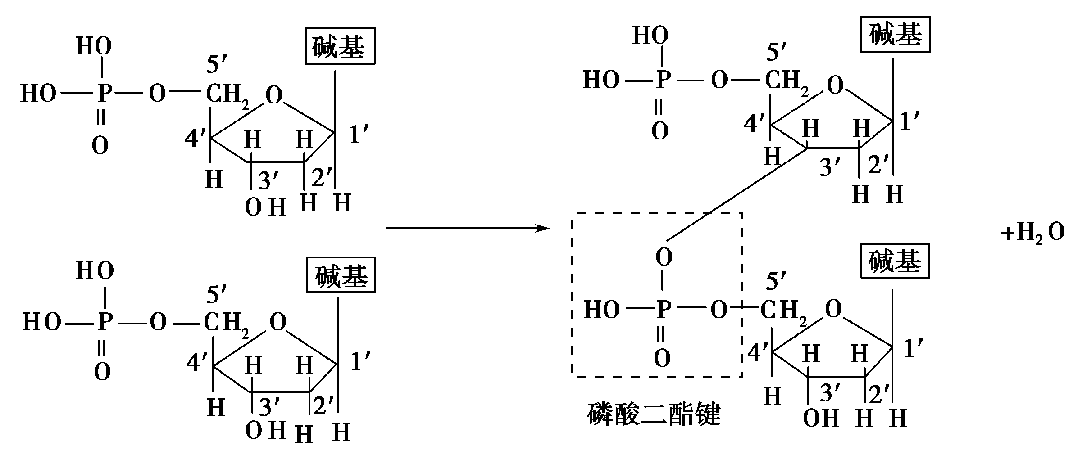
[来源:Z§xx§k.Com]

A．499,499,502 B.498,498,501 C．998,998,1004 D.998,998,1002
12．右图是反射弧的模式图（a、b、c、d、e表示反射弧的组成部分，I、Ⅱ表示突触的组成部分），有关说法正确的是
A．正常机体内兴奋在反射弧中的传导是单向的
B．切断d、刺激b，不会引起效应器收缩
C．兴奋在结构c和结构b的传导速度相同
D．Ⅱ处发生的信号变化是电信号→化学信号→电信号

13.下列关于人类遗传病的叙述，正确的是
A．体细胞中基因发生显性突变，子代患病率高
B．一个家族几代人中都出现过的疾病是遗传病
C．有遗传病基因的个体会患遗传病
D．不携带遗传病基因的个体也会患遗传病
14．下列组图是研究植物向性运动与生长素之间的关系，其相关说法错误的是
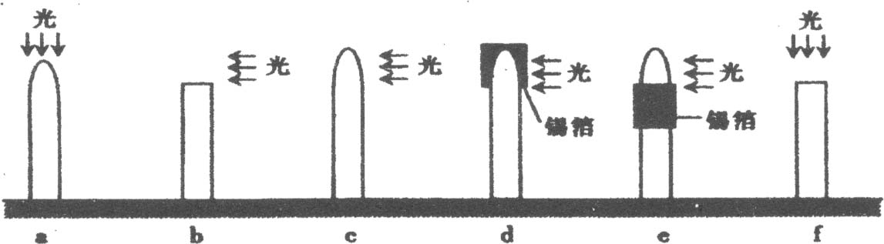

A．当探究植物向光性产生的内因时，可设置的实验组为b和c对照
B．当探究植物向光性产生的外因时，可设置c和a对照
C．当探究胚芽鞘感受光刺激的部位时，应设置c和e对照
D．各实验中所选用的材料必须是同一物种且长势相同的胚芽鞘
15．一对表现型正常的夫妇生育了一个患红绿色盲的儿子，且儿子的性染色体也比别的男孩多一条，为XXY。下列关于病因的判断中正确的是
A．父亲初级精母细胞减数第一次分裂时细胞中XY染色体没有分开
B．父亲次级精母细胞减数第二次分裂室细胞中XY染色体没有分开
C．母亲初级卵母细胞减数第一次分裂时细胞中XX染色体没有分开
D．母亲次级卵母细胞减数第二次分裂时细胞中XX染色体没有分开
16. 假设一个双链均被标记的噬菌体DNA由5000个碱基对组成，其中腺嘌呤占全部碱基的20%，用这个噬菌体侵染只含的大肠杆菌，共释放出100个子代噬菌体。下列叙述正确的是
A. 该过程至少需要3×10⁵个鸟嘌呤脱氧核苷酸
B. 噬菌体增殖需要细菌提供模版、原料和酶等
C. 含与只含的子代噬菌体的比例为1:49
D. 该DNA发生突变，其控制的性状即发生改变
17.右图为人体体液物质交换示意图，其中正确的叙述是
A
B
C
D
①A、B、C依次为血浆、细胞内液、组织液
②乙酰胆碱可以存在于B中
③D中的脂类物质含量相对较高
④正常情况下，ABC的化学成分和理化性质恒定不变
A． ②③ B．①④
C． ①②③ D．②③④
18.哺乳动物长时间未饮水导致机体脱水时，会发生的生理现象是
A．血浆渗透压降低 B．抗利尿激素增加
C．下丘脑渗透压感受器受到的刺激减弱 D．肾小管和集合管对水的重吸收作用减弱
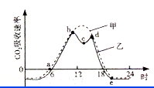
19.夏季晴朗的一天，甲乙两株同种植物在相同条件下CO₂吸收速率的变化如图所示。下列说法正确的是
A. 甲植株在a点开始进行光合作用
B. 乙植株在e点有机物积累量最多
C. 曲线b～c 段和d～e段下降的原因相同
D. 两曲线b～d段不同的原因可能是甲植株气孔无法关闭
20.在一定浓度的CO₂和适当的温度条件下，测定A植物和B植物在不同光照条件下的光合速率，结果如下表。据表中数据回答问题，当光照强度为3千勒克司时，A植物与B植物固定的CO₂量的差值为
 | 光合速率与呼吸 | 光饱和时光照 | 光饱和时CO₂吸收 | 黑暗条件下CO₂释
 | 速率相等时光照 | 强度（千勒克 | 量（mg/100 cm² | 放量（mg/100 cm²
 | 强度（千勒克司） | 司） | 叶•小时） | 叶•小时）
A植物 | 1 | 3 | 11 | 5．5
B植物 | 3 | 9 | 30 | 15
A．11． 5 B．4 C．10．5 D．1．5

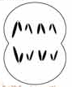
21.观察到的某生物（2n＝6）减数第二次分裂后期细胞如图所示。下列解释合理的是
A．减数第一次分裂中有一对染色体没有相互分离
B．减数第二次分裂中有一对染色单体没有相互分离
C．减数第一次分裂前有一条染色体多复制一次
D．减数第二次分裂前有一条染色体多复制一次
22．下列左图表示某生物细胞中两条染色体及其部分基因，则右图中①～④四种情况的产生不属于该细胞染色体结构变异的是
①
②㈡②
③
④
A
C
b
e
D
A
D
b
C
e
A B C
C
b
A

[来源:学*科*网]

A．① B．② C．③ D．④
23．在植物体的细胞中，葡萄糖分解为丙酮酸的反应，不正确的是
A．既可以在线粒体中进行，也可以在细胞质基质中进行
B．既可以在叶肉细胞中进行，也可以在根细胞中进行
C．既可在有氧条件下进行，也可以在无氧条件下进行
D．既可在有光条件下进行，也可以在无光条件下进行
24．某人群中某常染色体显性遗传病的发病率为36%，一对夫妇中妻子患病，丈夫正常，他们所生的子女患该病的概率是
A．5/9 B．4/9 C．3/25 D．1/2
25．右图为人体某早期胚胎细胞所经历的生长发育阶段示意图，图中甲、乙为两个阶段的细胞，a、b表示发育变化的模式过程。下列叙述正确的是
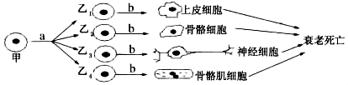
① a过程有可能发生基因突变
② 乙细胞不同的基因重组导致b过程产生不同的细胞
③ 上皮细胞与甲细胞的遗传物质相同，因此它们的细胞分化能力应该相同
④ 甲细胞中的蛋白质与神经细胞中的蛋白质不完全相同
A．①② B．③④ C．①④ D．②③④
26．在农田土壤的表层自生固氮菌较多。用表层土制成的稀泥浆接种到特制的培养基上培养，可将自生固氮菌与其他细菌分开，对培养基的要求是
①加抗生素 ②不加抗生素 ③加氮素 ④不加氮素 ⑤加葡萄糖 ⑥不加葡萄糖
⑦37℃恒温箱中培养 ⑧28～30℃恒温箱中培养
A．①③⑤⑦ B．②④⑥⑧ C．②④⑤⑧ D．②④⑥⑦
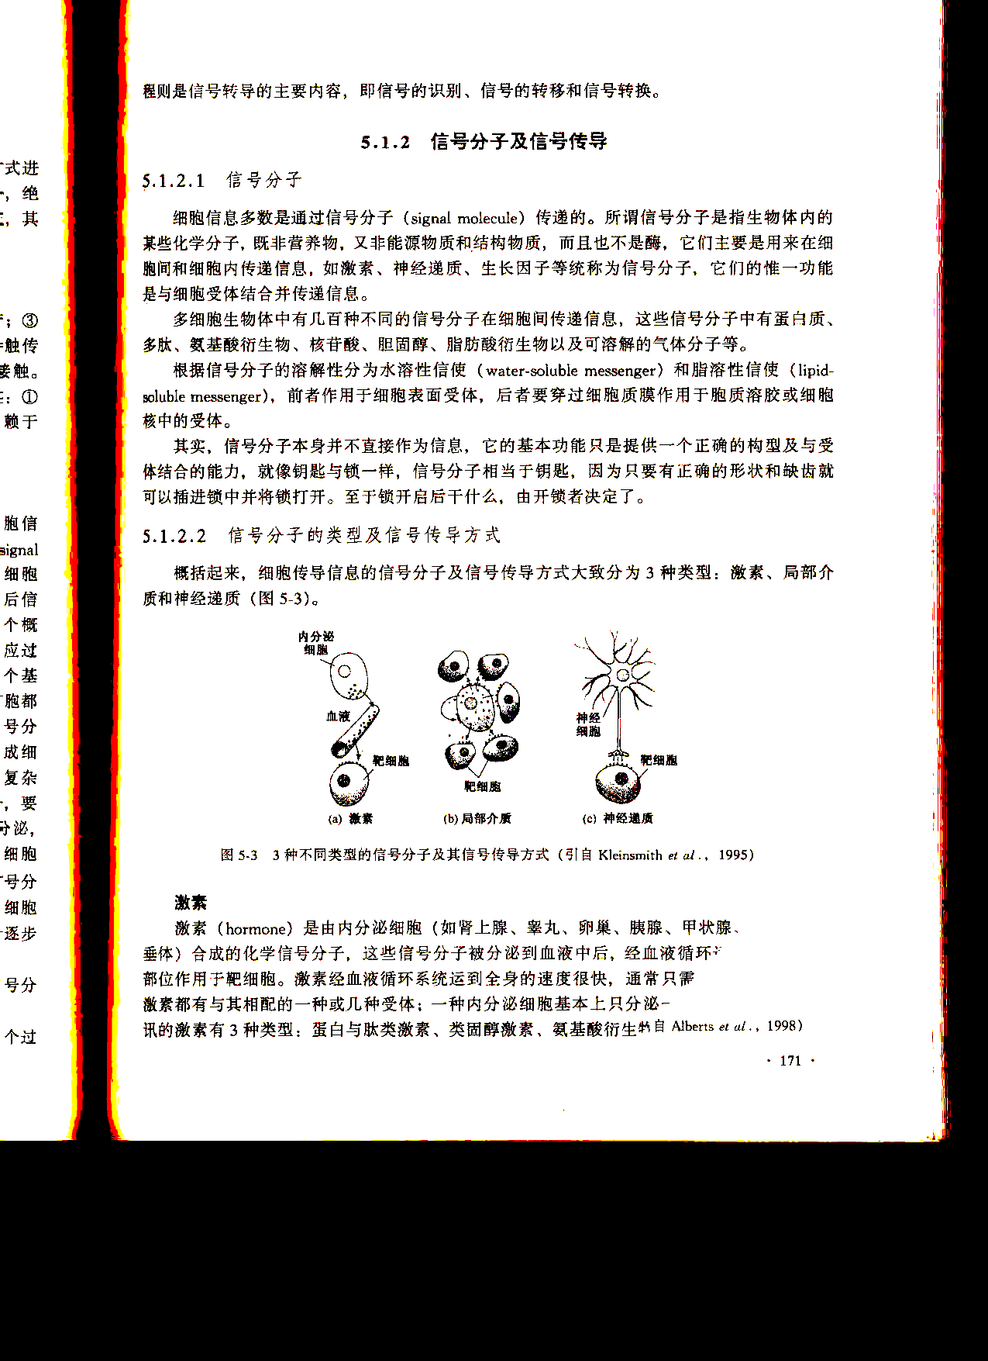
27．右图表示信号传导的一种方式。X表示产生信息分子Z的细胞，Y是Z的靶细胞。下列对应关系合理的是
X
Y
Z
毛细血管
A．X是传入神经元，Y是肌细胞，Z使Y发生膜电位的变化
B．X是下丘脑细胞，Y是垂体细胞，Z促进Y分泌释放激素
C．X是胰岛A细胞，Y是肌细胞，Z促进Y中储能物质水解
D．X是肾上腺细胞，Y是心肌细胞，Z加快Y的收缩频率
28．下列关于特异性免疫的叙述，正确的是
A．细胞免疫中致敏T细胞分泌的淋巴因子能直接杀灭抗原 [来源:学+科+网Z+X+X+K]
B．机体受抗原刺激后，致敏T淋巴细胞不直接参与攻击抗原细胞
C．B淋巴细胞能分化产生记忆细胞，T淋巴细胞不能产生记忆细胞
D．二次免疫反应是记忆细胞快速分裂增殖并产生抗体
29．下图表示三个神经元及其联系，其中“—O—<”表示从树突到细胞体再到轴突。甲、乙为两个电表。下列有关叙述正确的是
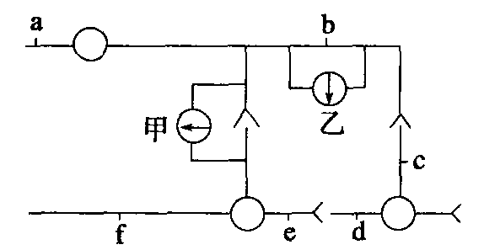
A．用一定的电流刺激a点，甲发生一次偏转，乙发生两次偏转
B．图中共有4个完整的突触
C．在b点施加一强刺激，则该点的膜电位变为内正外负，并在d点可测到电位变化
D．在e点施加一强刺激，则a、b、d点都不会测到电位变化

30．结合以下图表分析，有关说法正确的是
抗菌药物 | 抗菌机理
青霉素 | 抑制细菌细胞壁的合成  ①  ②  ③  ⑤  ④  DNA  RNA  蛋白质
环丙沙星 | 抑制细菌DNA解旋  （可促进DNA螺旋化）
红霉素 | 能与核糖体结合
利福平 | 抑制RNA聚合酶的活性
A．环丙沙星和利福平分别抑制细菌的①和② B．红霉素能抑制DNA的转录
C．结核杆菌的④和⑤都发生在细胞质中 D．①～⑤可发生在人体健康细胞中
二．综合题（共90分）
(一)．（11分）回答下列有关细胞的问题：
图1是高等动物细胞亚显微结构模式图，图2是某一个动物体中不同细胞的分裂示意图，图3表示图2生物细胞分裂过程中不同时期细胞内染色体、染色单体和DNA含量的关系。
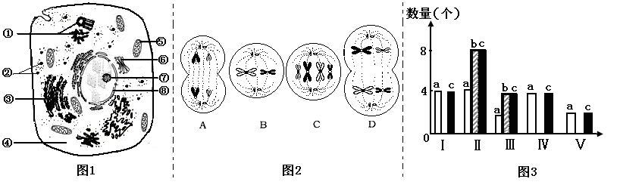
31．大肠杆菌细胞的结构与图1细胞相比，主要区别是没有 。图1细胞中能发生碱基互补配对的细胞器有 （以上均填标号）
32.取自同一动物体的三种细胞（小肠上皮细胞、肝细胞、精原细胞），其核内所含DNA和细胞内所含的RNA种类是否相同？
33.利用磷脂酶处理图1细胞，其功能不受影响的细胞器有 （填标号）
34.图2中具有同源染色体的细胞有 ，有两个染色体组的细胞有 ，A细胞的名称是 。基因的自由组合发生于图2中的 细胞所处的时期。
35.若图1示人体皮肤生发层细胞，则该细胞可能会发生图2中 细胞所示的分裂现象。
36.图3中a～c表示染色单体的是 ，Ⅲ对应于图2中的 细胞。
（二）．（11分）回答下列关于光合作用和呼吸作用的问题：
Ⅰ、乙图为利用甲图实验装置测得A植物叶片在不同光照强度下气体体积变化曲线图：
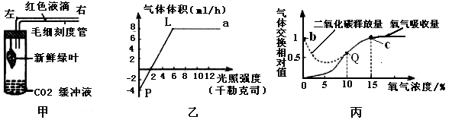
37．影响图乙中a曲线P点上下移动的主要外界因素是__________。
38．如甲图所示，标记实验开始时毛细刻度管中的液滴所在的位置。实验时，当光照强度由0渐变为2千勒克司时，液滴所在位置应在实验初始标记位置的__________。
39.在图乙中，光照强度为8千勒克司时，植物1小时光合作用产生的气体量为________毫克（假设随光照强度的增强而温度不变）。图丙中细胞呼吸的有关曲线需在_________条件下测得。
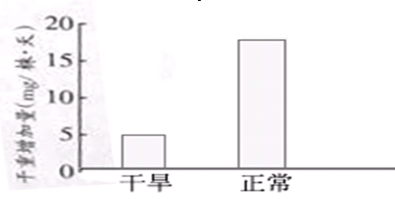
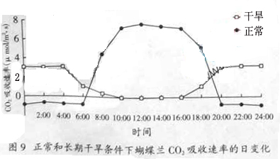
II、观赏植物蝴蝶兰可通过改变CO₂吸收方式以适应环境变化。长期干旱条件下，蝴蝶兰在夜间吸收CO₂并贮存在细胞中。
图2 正常和长期干旱条件下
蝴蝶兰的干重增加量
图1正常和长期干旱条件下蝴蝶兰CO₂吸收速率的日变化
40.依据图1分析，长期干旱条件下的蝴蝶兰在0~4时 （填“有”或“无”）ATP和[H]的合成，原因是 。
41. 0~4时段 （填“有”或“无”）光合作用的暗反应发生，原因是 ；10~16时无明显CO₂吸收的直接原因是 。
42.从图2可知，栽培蝴蝶兰应避免 ，以利于其较快生长。此外，由于蝴蝶兰属阴生植物，栽培时还需适当 。
（三）．（10分）回答下列与微生物相关的问题：
Ⅰ、某些细菌常被应用于生产生活中，如有些细菌可分解原油，从而消除由原油泄漏造成的土壤污染。某同学欲从污染的土壤中筛选出能高效降解原油的细菌。
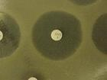
43．在筛选过程中，应将土壤样品稀释液接种于以__________为唯一碳源的固体培养基上。从功能上讲，该培养基属于________培养基。
清晰区域
44．为筛选出高效菌株，可比较单菌落周围清晰区域的大小。一般清晰区域越大说明该菌株的降解能力_________。
45．在微生物培养过程中，除pH外，影响微生物生长的主要环境因素还有 等。
II、另一同学进行了进一步的研究。他将第一步筛选得到的甲、乙、丙三种细菌分别接种到A、B、C三种培养液中，经培养后分别测得它们繁殖一代所需的时间，结果如下表所示：
培养液成分 | 繁殖一代所需的时间(分钟)[来源:学科网][来源:Zxxk.Com]
培养液成分 | 甲 | 乙 | 丙
A．葡萄糖、NaCl、PO₄³⁻、MgSO₄ | 43 | 100 | -
B．葡萄糖、NaCl、PO₄³⁻、MgSO₄、8种氨基酸 | 28 | 40 | -
C．葡萄糖、NaCl、PO₄³⁻、MgSO₄、19种氨基酸 | 25 | 25 | 80
注：“-”表示细菌没有生长。
46．在A培养基中，能生长的细菌是_________，增殖较快的细菌是_______。丙细菌可以在C培养液中繁殖却无法在B培养液中繁殖，原因是__________________________。
III、下面是有关某细菌G的四项实验：实验1--将G接种于一般培养基上，结果出现菌落。实验2--用一定剂量的紫外线处理G，产生突变种g1。将g1接种于一般培养基后，不出现菌落；但在培养基内添加营养物质甲后，就出现菌落。实验3--用另一剂量的紫外线处理G，得突变种g2，将g2接种于一般培养基后，也不出现菌落；但在培养基内添加营养物质乙后，就出现菌落。实验4--将g1和g2一起接种于一般培养基上，数日后出现菌落。
47．细菌g1和g2分别接种于一般培养基，均不能生长。其原因是用紫外线处理导致细菌G发生了 ，从而缺乏合成营养物质甲或乙的酶。
48．实验1至3表明，物质甲和乙均是细菌G在代谢过程中产生的代谢产物。在实验2和3中，它们是作为 加入一般培养基的。
A．碳源 | B．氮源 | C．生长因子 | D．无机盐
49．实验4中出现菌落的原因可能是 。

（四）．（9分）回答下列有关遗传的问题：
果蝇的眼色由两对独立遗传的基因（A、a和B、b）控制，其中B、b仅位于X染色体上。A和B同时存在时果蝇表现为红眼，B存在而A不存在时为粉红眼，其余情况为白眼。
Ⅰ、一只纯合粉红眼雌果蝇与一只白眼雄果蝇杂交，F₁代全为红眼。
50．亲代雌果蝇的基因型为____________，F₁代雌果蝇能产生__________种基因型的配子。
51．将F₁代雌雄果蝇随机交配，使得F₂代粉红眼果蝇中雌雄比例为______________，在F₂代红眼雌果蝇中杂合子占的比例为_____________.
II、果蝇体内另有一对基因T、t，与基因A、a不在同一对同源染色体上。当t基因纯合时对雄果蝇无影响，但会使雌果蝇性反转成不育的雄果蝇。让一只纯合红眼雌果蝇（TTAAX^{B}X^{B}）与一只白眼雄果蝇（ttAAX^{b}Y）杂交，所得F₁代的雌雄果蝇随机交配。（F₂代雌雄比例为3:5，无粉红眼出现。）
52．F₁代的雌果蝇的基因型和表现型是_______________.
53．F₂代雄果蝇中共有________种基因型，其中不含Y染色体的个体所占比例为_____。
54．用带荧光标记的B、b基因共有的特有的序列作探针，与F₂代雄果蝇的细胞装片中各细胞内染色体上B、b基因杂交，通过观察荧光点的个数可以确定细胞中B、b基因的数目，从而判断该果蝇是否可育。在一个处于有丝分裂后期的细胞中，若观察到________个荧光点，则该雄果蝇可育；若观察到_________个荧光点，则该雄果蝇不育。

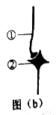
（五）．（16分）回答下列有关生命活动调节的问题：
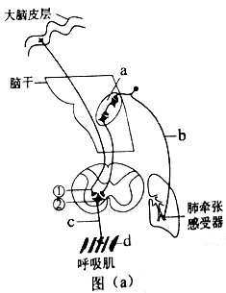
Ⅰ、肺牵张反射是调节呼吸的反射之一，图（a）为肺牵张反射示意图，该反射的感受器位于肺中，深呼吸后肺扩张，感受器兴奋，神经冲动经传入神经传入脑干，抑制吸气，引起呼气。

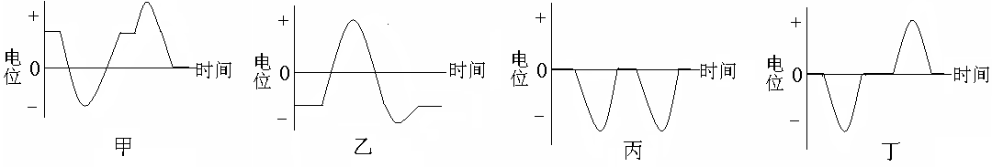
回答下列问题：
55．图（a）中，a、b、c、d是反射弧的组成部分，a是 ， c是 。
56．图（a）中神经元①和②之间形成的突触（放大后的突触如图（b）所示）中，突触前膜是神经元①中的 （填“轴突”、“树突”或“细胞体”）末端膨大形成的。
II、下图一表示下丘脑细胞、X细胞、Y细胞及它们之间的关系。
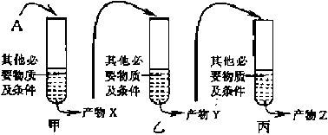
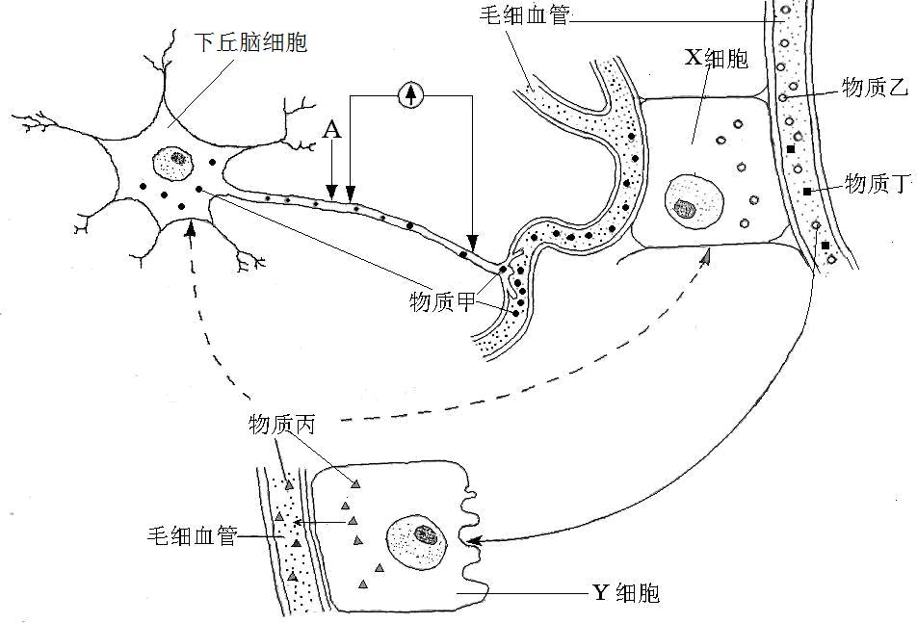

图一
57．图中的下丘脑细胞具有神经和内分泌细胞的双重特性，它能分泌的物质是：
58．若Y细胞代表肾上腺髓质的细胞，那么下丘脑通过 （填交感或副交感 ）神经调节其分泌，其分泌的激素和 激素在调节血糖活动中起到拮抗作用；和
激素在增加产热中起到协同作用。
59．若X细胞代表肾小管壁细胞，当血浆渗透压过高时，下丘脑将分泌 ，通过促进X细胞的活动使尿量 。若图二表示肾脏的部分结构，1—5结构中只能重吸收的水和毒物被分泌进入肾小管的部位分别是 、 （填数字序号）。
60．若Y细胞代表甲状腺细胞，则X细胞分泌物质乙是 ，物质乙与甲状腺细胞的细胞膜表面的 结合，反映出细胞膜能进行 的功能。如果用物质乙饲喂正常动物，则物质丙的分泌量的变化是 。
61．若刺激图中A点，则图中物理装置检测到的神经电位变化应是下图中的（ ）

(六) ． (12分)回答下列有关遗传信息传递和表达的问题：
Ⅰ、为研究某病毒的致病过程，在实验室中做了如下图所示的模拟实验。
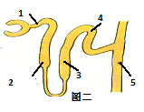

62．从病毒中分离得到物质A。已知A是单链的生物大分子，其部分碱基序列为-GAACAUGUU-。将物质A加入试管甲中，反应后得到产物X。经测定产物X的部分碱基序列是-CTTGTACAA-，则试管甲中模拟的是__________________过程。
63．将提纯的产物X加入试管乙，反应后得到产物Y。产物Y是能与核糖体结合的单链大分子，则产物Y是____________，试管乙中模拟的是__________________过程。
64．将提纯的产物Y加入试管丙中，反应后得到产物Z。产物Z是组成该病毒外壳的化合物，则产物Z是__________________。
65．若该病毒感染了小鼠上皮细胞，则组成子代病毒外壳的化合物的原料来自__________________，而决定该化合物合成的遗传信息来自__________________。若该病毒除感染小鼠外，还能感染其他哺乳动物，则说明所有生物共用一套 _____________。
II、限制酶是在基因工程中用到的工具之一。
66.下图为四种限制酶BamHⅠ、EcoRⅠ、Hind Ⅲ和BglⅡ的识别序列和切割位点：
BamHⅠ
↓
EcoRⅠ
↓
Hind Ⅲ
↓
BglⅡ
↓
↑
GGATCC GAATTC AAGCTT AGATCT
CCTAGG CTTAAG TTCGAA TCTAGA
↑
↑
↑

切割出来的DNA片段可以互补配对的是
A．BamHⅠ和EcoRⅠ B．BamHⅠ和 Hind Ⅲ
C．BamHⅠ和BglⅡ D．EcoRⅠ和 Hind Ⅲ
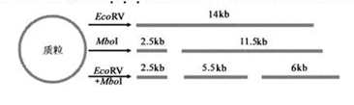
67.用限制酶EcoRV、MboI单独或联合切割同一种质粒，得到DNA片段长度如下图（1kb即1000个碱基对），请在答题纸的指定位置画出质粒上EcoRV、MboI的切割位点。

68．如图18所示，若用两种识别切割序列完全不同的限制酶E和F从基因组DNA上切下 目的基因，并将之取代质粒pZHZ1(3.9kb，1kb=1000对碱基)上相应的E—F区域 (0.5kb)，那么所形成的重组质粒pZHZ2___________。
A．既能被E也能被F切开 B．能被E但不能被F切开
C．既不能被E也不能被F切开 D．能被F但不能被E切开

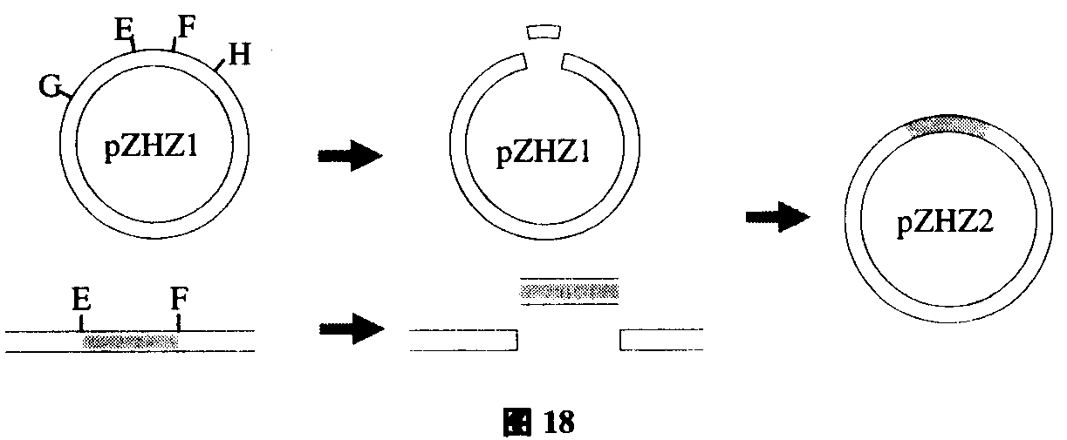
69．已知在质粒pZHZl中，限制酶G切割位点距限制酶E切割位点0．8kb，限制酶H切割位点距限制酶F切割位点0．4kb。若分别用限制酶G和H酶切两份重组质粒pZHZ2样 品，据表4所列酶切结果判断目的基因的大小为________kb；并将目的基因内部的限制酶G和H切割位点标注在图19（答题纸）中。
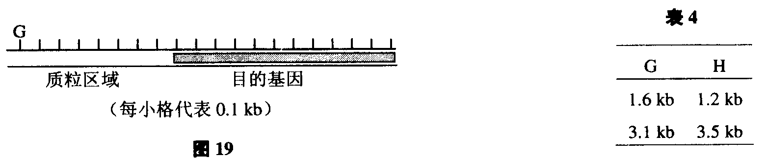
（七）．（10分）分析有关三大营养物质的相互转化的资料，回答问题。
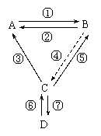
70．人体的营养物质除右图中所示以外，还有其它物质也是人体所必需的营养物质，如____________________________（写出四种）。三大营养物质共有的代谢终产物是_____________________。
71．氨基酸要转变为糖类需经过［ ］_________________作
用，在该过程中，还会形成________________________，该物质
将在__________内转变为尿素，再主要经___________排出体外。
72．某男生身高165cm，体重80kg，他在减肥过程中只吃米饭，不
吃荤菜，但其体重有增无减，这主要是发生了图中的［ ］过程。
医生在其减肥后检查认为该男生营养不良，可能缺少的营养物质是________________。某女生则在减肥过程中采用“饥饿疗法”，就是不吃饭，即便是吃东西也吃得很少，结果经常出现头昏、心慌、出冷汗、四肢无力等症状，这是因为________________________。因此，减肥应当在保证正常的营养供应前提下，通过控制饮食，并加强________________来进行。

（八）．（11分）请回答有关实验的问题：
73．选用梨汁做还原性糖鉴定时，需要滴加 ，并 。
74．（1）提取高等植物的叶绿体中色素依据的原理是
①纸层析法 ②各种色素在滤纸上扩散速度不同
③叶绿体中各种色素均可溶于有机溶剂 ④各种色素在层析液中的溶解度不同
A．①②③④ B．①②③ C．②③ D．③
（2）下列工具与实验之间连线不正确的是
A．超净工作台——微生物接种 B．光学显微镜——观察叶绿体色素分离
C．溶解氧传感器——测量绿色植物光合作用强度
D．显微测微尺——测定生长素促进细胞纵向生长率
（3）培养基的灭菌可采用高压蒸汽灭菌，其具体的方法是
A．100℃，15分钟 B．121℃，15－30分钟
C．62℃，30分钟 D．零下18℃，60分钟以上
（4）德国科学家萨克斯将绿色叶片放在暗处数小时“饥饿”处理（消耗掉叶片中的淀粉）后，再把叶片的一部分遮光，其它部分曝光。一段时间后，将该叶片经脱色、漂洗再用碘液处理，结果遮光部分不变蓝，曝光部分变蓝。下列有关本实验的分析及结论合理的是
①本实验未设对照组 ②有无光照是遮光和曝光区域显现不同结果的唯一原因
③实验初始时遮光和曝光区域均达到无淀粉状态
④实验证明叶绿体利用光照将CO₂转变成了淀粉
A．②③ B．①②③ C．①③④ D．①②③④
（5）右图为显微镜下某植物细胞在30％蔗糖溶液中的示意图。下列叙述中错误的是
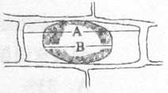
A．若将细胞置于清水中，A仍保持不变
B．若该细胞处于40％蔗糖溶液中，B/A值将变小
C．B/A值能表示细胞失水的程度
D．A、B分别表示细胞和液泡的长度
（6）下列是有关实验问题的叙述，其中错误的是
①使用显微镜观察时，眼睛注视着镜筒内视野，将镜筒下降调节焦点
②生命活动旺盛的细胞中，细胞壁、细胞质和叶绿体都具有流动性
③植物细胞质壁分离实验中，常以液泡的大小为观察指标
④探究酵母菌的呼吸方式可以用是否产生二氧化碳来予以确定
A．①③④ B．①④ C．①②④ D．①②③
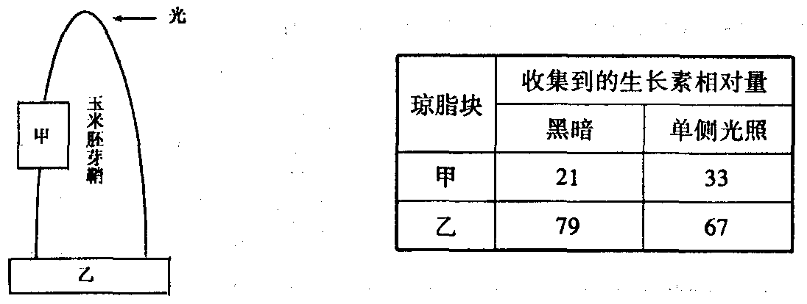
（7）下图表示研究生长素在玉米胚芽鞘中运输的实验，琼脂块甲和琼脂块乙位置如图所示。下表是实验装置在黑暗中和单侧光照时（如图所示），琼脂块甲和乙中生长素的相对量，该实验说明
A．黑暗中产生的生长素比有光时更多
B．光线改变了生长素在胚芽鞘中的分布
C．单侧光使胚芽鞘弯向光源
D．生长素只能由胚芽鞘顶端向下运输
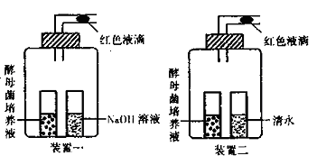（8）右图是探究酵母菌进行呼吸方式类型的装置(底物为葡萄糖)，下面叙述错误的是
①装置二是装置一的对照装置
②若装置二中液滴向左移动，可能是外界大气压造成
③假设装置一中的液滴左移，装置二中的液滴
右移，则装置二中液滴的移动是无氧呼吸造成
④假设装置一、二中的液滴均不移动说明酵母菌只进行有氧呼吸或只进行无氧呼吸
A．①④ B．②③ C．③④ D．①②
（9）下列有关生物实验的四幅图，相关叙述正确的是
叶黄素
胡萝卜素
A．图①由甲转换为乙时，视野中所观察到的细胞数目增多
B．图②两个胚芽鞘在单侧光照射下将弯向同一方向
C．图③发生质壁分离的条件是细胞液浓度要大于外界溶液浓度
D．图④是新鲜菠菜叶片叶绿体中色素的层析结果

